ЛГУ-05 |  | Урна металлическая с пепельницей
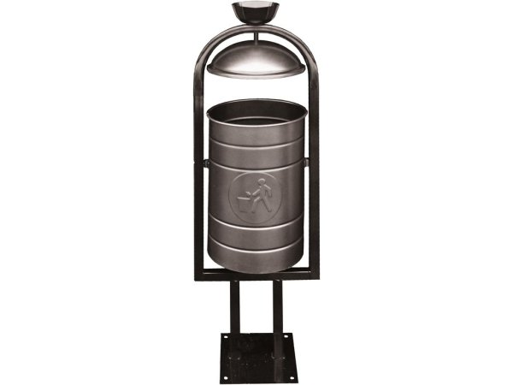

Размеры, мм: | 265x330x1010 | Вес, кг: | 0
Характеристики материалов
Материалы: металл.
Комплектация: урна – 1 шт., комплект крепежа - 1шт.
Ёмкость поворотная, с шестью рёбрами жёсткости, выполнена из стали х.к 08 п.с п.к толщиной 0,5 мм. Каркас изготовлен из профильной трубы 20×20×1,5 мм. Крепление осуществляется мебельным болтом М8 с гайкой. Весь крепёж оцинкованный.

